**De Mérode-Donkere middag**

Gedicht van de Week

Week 18- 2020

[www.arspoetica.nl](http://www.arspoetica.nl)

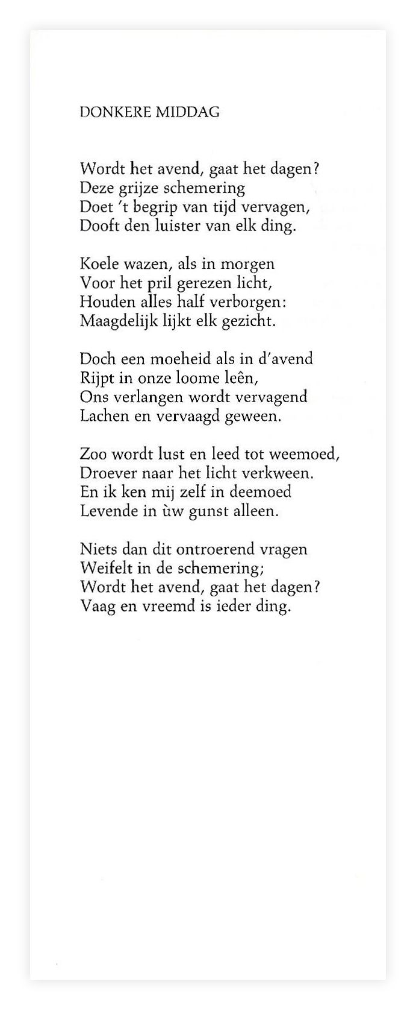

De dichter van deze week was in het interbellum een van de meest vooraanstaande dichters uit de groep die aangeduid werd als jong-protestante dichters. Zijn carrière werd voor een belangrijk deel bepaald door een gevangenisstraf als gevolg van een veroordeling voor pedofilie met een zestienjarige jongen in 1924. Daarna, leefde hij teruggetrokken, maar publiceerde nog wel.

Willem de Mérode (1887-1939) pseudoniem van Willem Eduard Keuning groeide op in de provincie Groningen, waar hij werkte als onderwijzer tot zijn aanhouding in verband met genoemde zaak.

Voor een deel is zijn werk gekleurd door zijn seksuele geaardheid, maar ook geloof en mystiek spelen een belangrijke rol. Zijn werk heeft na de biografie en de uitgave van zijn gedichten door Hans Werkman terecht weer aandacht gekregen.

Elementen van mystiek en (liefdes?)verlangen zijn te vinden in het gedicht van deze week. Het toont hem als dichter in de trant van bijvoorbeeld Bloem en Roland Holst. Het werd voor het eerst gepubliceerd in 1914 in het verbondsblad van het [“Nederlandsch Jongelings Verbond “](https://www.digibron.nl/viewer/collectie/Digibron/id/56636c28f8d855c31fba88265a10a98f) (”Maandblad gewijd aan de beoefening der Letterkunde”), hier volgens de uitgave “Verzamelde Gedichten”(deel I) uit 1987.